Приложение 39
к приказу Министра финансов
Республики Казахстан
от «4» июня 2015 года № 348

Регламент государственной услуги

«Принятие предварительных решений по классификации товаров»

1. Общие положения

1. Государственная услуга "Принятие предварительного решения о классификации товара" (далее – государственная услуга) оказывается на основании стандарта государственной услуги "Принятие предварительного решения о классификации товара", утвержденного приказом Министра финансов Республики Казахстан от 27 апреля 2015 года № 284 "Об утверждении стандартов государственных услуг, оказываемых органами государственных доходов Республики Казахстан" (зарегистрированный в Реестре государственной регистрации нормативных правовых актов под № 11273) (далее – Стандарт), территориальными органами Комитета государственных доходов Министерства финансов по областям, городам Астана, Алматы и Шымкент (далее – услугодатель).
Прием документов и выдача результата оказания государственной услуги осуществляются через:
1) канцелярию услугодателя;
2) некоммерческое акционерное общество "Государственная корпорация "Правительство для граждан" (далее – Государственная корпорация).
2. Форма оказания государственной услуги: электронная и (или) бумажная.
3. Результат оказания государственной услуги – выдача предварительного решения о классификации товара, в соответствии с Товарной номенклатурой внешнеэкономической деятельности Евразийского экономического союза, утвержденной Решением Совета Евразийской экономической комиссии от 16 июля 2012 года № 54 "Об утверждении единой Товарной номенклатуры внешнеэкономической деятельности Евразийского экономического союза и Единого таможенного тарифа Евразийского экономического союза" (далее – ТН ВЭД ЕАЭС), выдача дубликата ранее полученного предварительного решения о классификации товара либо мотивированный ответ об отказе в оказании государственной услуги в случаях и по основаниям, указанным в пункте 10 Стандарта.
Форма предоставления результата оказания государственной услуги: электронная и (или) бумажная.
2. Порядок действий структурных подразделений
(работников) услугодателя в процессе оказания
государственной услуги

4. Основанием для начала процедуры (действия) по оказанию государственной услуги является получение услугодателем от услугополучателя заявления о принятии предварительного решения (далее – заявление) и прилагаемых к нему документов согласно пункту 9 Стандарта.
Государственная услуга оказывается в сроки, указанные в пункте 4 Стандарта.
5. Процедура (действия), процесса оказания государственной услуги:
1) прием документов – 10 (десять) минут:
работник канцелярии услугодателя в присутствии услугополучателя принимает заявление и прилагаемые к нему документы и проставляет отметку на копии заявления о регистрации в канцелярии услугодателя с указанием даты и времени приема пакета документов.
2) регистрация заявления сотрудником канцелярии услугодателя в течение 30 (тридцати) минут с момента поступления от услугополучателя заявления;
3) рассмотрение заявления руководителем услугодателя в течение 1 (одного) рабочего дня со дня регистрации заявления;
4) рассмотрение заявления руководителем структурного подразделения услугодателя, ответственного за оказание государственной услуги (далее – структурное подразделение услугодателя), в течение 1 (одного) рабочего дня со дня получения заявления;
5) рассмотрение заявления и оформление результата оказания государственной услуги работником структурного подразделения услугодателя в течение 17 (семнадцати) рабочих дней со дня получения заявления;
6) подписание результата оказания государственной услуги руководителем услугодателя в течение 1 (одного) рабочего дня со дня его получения;
7) регистрация и выдача результата оказания государственной услуги услугополучателю в течение 30 (тридцати) минут с момента его подписания руководителем услугодателя.
6. Результаты процедур (действий) по оказанию государственной услуги:
1) зарегистрированное и переданное на рассмотрение руководителю услугодателя заявление;
2) рассмотренное и направленное руководителю структурного подразделения услугодателя заявление;
3) рассмотренное и направленное работнику структурного подразделения услугодателя заявление;
4) оформленный результат оказания государственной услуги;
5) подписанный руководителем услугодателя результат оказания государственной услуги;
6) зарегистрированный и выданный услугополучателю результат оказания государственной услуги.
3. Порядок взаимодействия структурных подразделений
(работников) услугодателя в процессе оказания
государственной услуги
7. В процессе оказания государственной услуги задействованы следующие структурные подразделения (работники) услугодателя:
1) работник канцелярии услугодателя;
2) руководитель услугодателя;
3) руководитель структурного подразделения услугодателя;
4) работник структурного подразделения услугодателя;
8. Описание последовательности процедур (действий) между структурными подразделениями (работниками) услугодателя:
1) работник канцелярии услугодателя в течение 30 (тридцати) минут с момента поступления от услугополучателя заявления проводит его регистрацию и передает на рассмотрение руководителю услугодателя, при этом в правом нижнем углу заявления проставляется регистрационный штамп с указанием даты поступления и входящего номера;
2) руководитель услугодателя в течение 1 (одного) рабочего дня со дня регистрации заявления, рассматривает его и отписывает руководителю структурного подразделения услугодателя;
3) руководитель структурного подразделения услугодателя в течение 1 (одного) рабочего дня со дня поступления заявления, рассматривает его и отписывает работнику структурного подразделения услугодателя;
4) работник структурного подразделения услугодателя в течение 17 (семнадцати) рабочих дней со дня получения заявления рассматривает его и выполняет следующие действия:
в случае, если представленные услугополучателем документы и сведения недостаточны для принятия предварительного решения о классификации товара или не представлены в полном объҰме, услугодатель не позднее 10 (десяти) рабочих дней со дня поступления услугодателю заявления о принятии предварительного решения о классификации товара направляет услугополучателю запрос в письменной форме о необходимости предоставления дополнительной информации. Дополнительная информация представляется не позднее 60 (шестидесяти) календарных дней со дня направления услугополучателю услугодателем запроса о необходимости представления дополнительной информации.
При этом течение срока, указанного в абзаце первом настоящего подпункта, приостанавливается со дня направления услугополучателю услугодателем запроса о необходимости представления дополнительной информации и возобновляется со дня поступления услугодателю дополнительной информации;
в случаях, если дополнительная информация не представлена в срок, установленный пунктом 9 Стандарта, либо представленная дополнительная информация не содержит сведения, позволяющие принять предварительное решение о классификации товара, услугодатель оформляет мотивированный ответ об отказе в оказании государственной услуги с указанием причин отказа. При этом уплаченный заявителем таможенный сбор за принятие предварительного решения о классификации товара не возвращается;
в случае, если для принятия предварительного решения о классификации товара необходимо провести таможенную экспертизу, течение срока, указанного в абзаце первом настоящего подпункта, приостанавливается на 10 (десять) рабочих дней со дня направления услугодателем решения о назначении таможенной экспертизы и возобновляется со дня истечения срока приостановления срока принятия предварительного решения о классификации товара;
если представленные услугополучателем сведения и (или) дополнительная информация достаточны для принятия предварительного решения, услугодатель оформляет предварительное решение о классификации товара;
услугодатель регистрирует предварительные решения о классификации товара в журнале регистрации предварительных решений о классификации товара;
5) руководитель структурного подразделения подписывает результат оказания государственной услуги в течение 1 (одного) рабочего дня со дня его получения;
6) работник канцелярии услугодателя в течение 30 (тридцати) минут с момента подписания результата оказания государственной услуги регистрирует его и направляет услугополучателю по почте или вручает нарочно.

4. Порядок взаимодействия с Государственной корпорацией и (или) иными услугодателями, а также порядка использования информационных систем в процессе оказания государственной услуги

9. Процедура (действия) услугодателя по оказанию государственной услуги при представлении услугополучателем документов в Государственную корпорацию в явочном порядке на бумажном носителе:
1) работник Государственной корпорации принимает, проверяет и регистрирует документы, представленные услугополучателем в Государственную корпорацию, и выдает расписку об их приеме – 15 (пятнадцать) минут;
передает документы курьерской службой Государственной корпорации услугодателю – в течение 1 (одного) рабочего дня;
2) работник услугодателя, ответственный за делопроизводство:
принимает документы, представленные курьерской службой, регистрирует в ЕСЭДО – 4 (четырех) часов;
3) работник структурного подразделения со дня получения заявления рассматривает его и оформляет результат оказания государственной услуги – 17 (семнадцать) рабочих дней;
4) работник Государственной корпорации получает результат государственной услуги посредством курьерской службы Государственной корпорации – в течение 1 (одного) рабочего дня.
10. Справочники бизнес-процессов оказания государственной услуги "Принятие предварительных решений по классификации товаров" и "Принятие предварительных решений по классификации товаров" через Государственную корпорацию приведены в приложениях 1 и 2 к указанному регламенту.

Приложение 1
к регламенту государственной услуги "Принятие предварительного решения
о классификации товаров"

Справочник бизнес-процессов оказания государственной услуги "Принятие предварительного решения о классификации товаров"
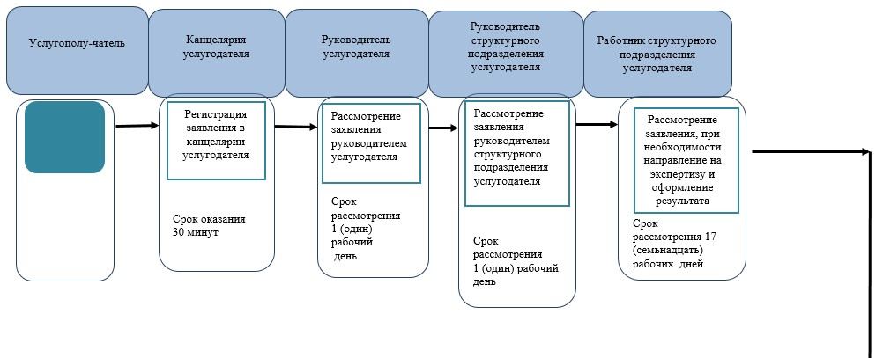
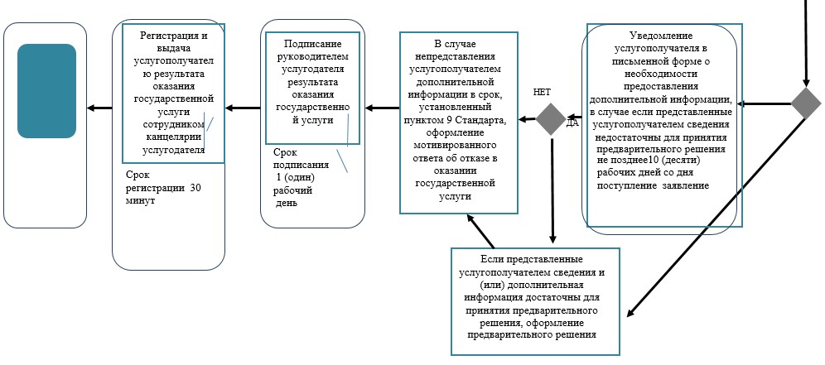

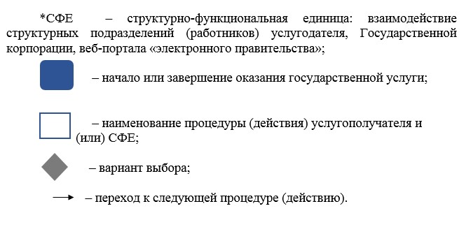

Приложение 2
к регламенту государственной услуги "Принятие предварительного решения
о классификации товаров"

Справочник бизнес-процессов оказания государственной услуги "Принятие предварительного решения о классификации товаров" через Государственную корпорацию
